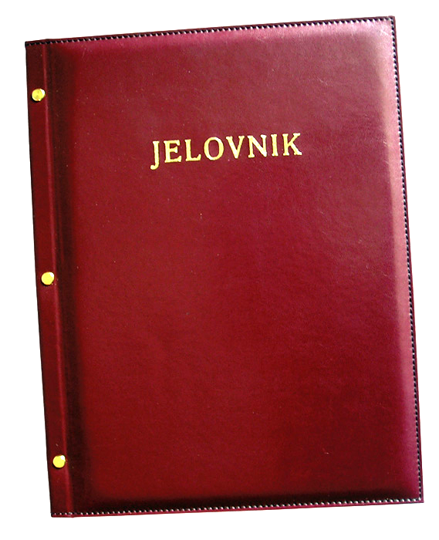

JELOVNIK ZA MJESEC STUDENI 2013.

Ponedjeljak, 4.11. Klipić, jogurt
Utorak, 5.11. Faširanci, pire krumpir
Srijeda, 6.11. Juneći saft, tjestenina
Četvrtak, 7.11. Sendvič, čaj
Petak, 8.11. Palačinka, voće

Ponedjeljak,11.11. Griz s posipom
Utorak, 12.11. Fino varivo (grašak, mrkva, krumpir) s mesom, kinder pingy
Srijeda, 13.11. Pohani pileći file, kiseli krastavac

Četvrtak, 14.11. Burek sa sirom
Petak, 15.11. Pomfri, kečap

Ponedjeljak,18.11. Eurokrem, benko
Utorak, 19.11. Slatko zelje s mesom i rajčicom
Srijeda, 20.11. Pečeni pileći batak, kruh
Četvrtak, 21.11. Rizi-bizi s mesom
Petak, 22.11. Palačinka, sladoled

Ponedjeljak, 25.11. Tjestenina s mljevenim mesom
Utorak, 26.11. Grah ričet
Srijeda, 27.11. Griz s posipom
Četvrtak, 28.11. Čufte u umaku od rajčice, pire krumpir
Petak, 29.11. Riba, grah salata

DOBAR TEK!

